配置ssh外部连接
设置位yes
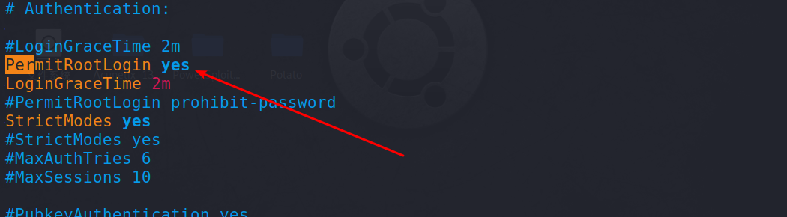
查看已经成功设置

启动ssh服务
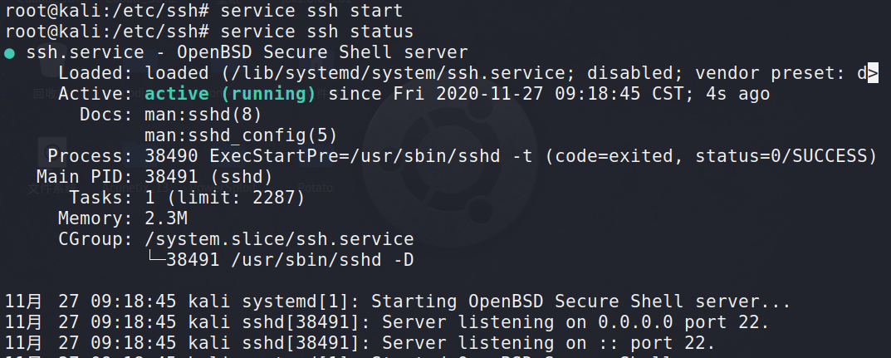
使用命令行进行连接
Win10远程连接(win10自带ssh模块)
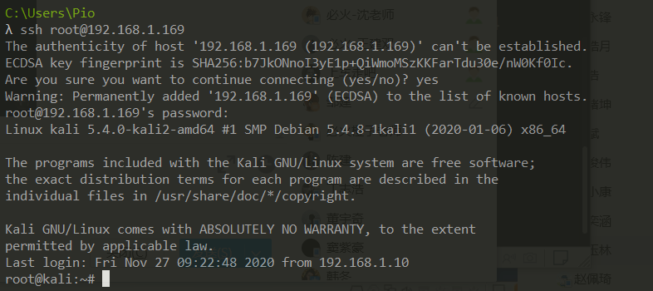
本地连接
